事務機更改電腦IP方法:

SHARP機種設定方式:

1: 請於”檔案總管”中尋找 “SHARPDESK”後點選 ”網路掃描工具”
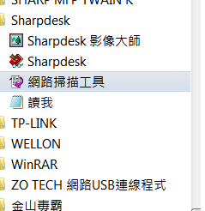
如下圖:

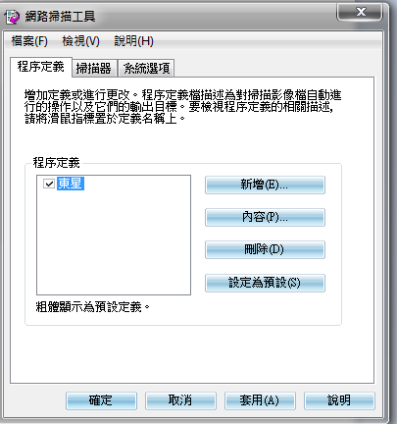
2: 開啟”網路掃描工具”

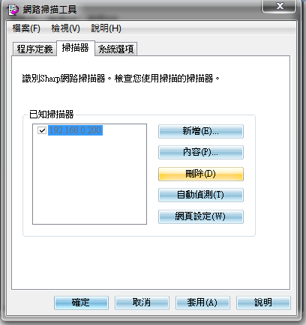
3: 點選上方工作列中的”掃描器”選項

選擇”刪除” 原有的印表機IP

4: 點選 ”自動偵測”選項後

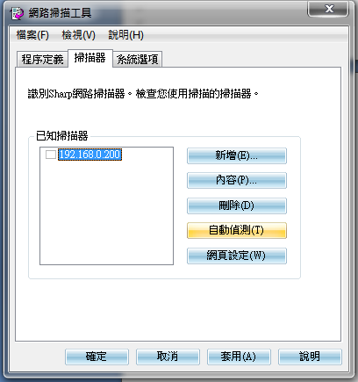
將 ”已知掃描器”的IP位置前方打勾

按下”套用”

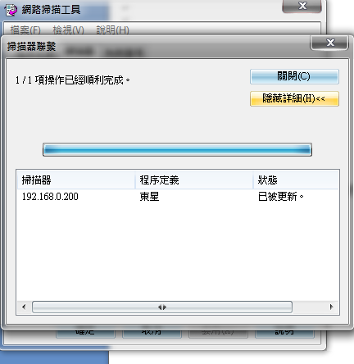
5: 選取 “詳細資料”觀看是否變成

”已被更新”

若失敗.則確認機器畫面是否在

”影印畫面”上

之後關閉視窗即可開始使用掃描

6: 若無法使用掃描 , 請先關閉”防毒軟體”後再使用

若依然無法掃描 , 則請關閉控制台之防火牆後使用

7: 以上方法皆無效時請盡速連絡本公司工程人員前往!

